上海昌吉地质仪器有限公司产品简介
SYD-510Z-1型 自动凝点倾点试验器

本仪器是一款自动、快速的石油产品凝点、倾点测试仪器，适用于测试流动性好的轻质石油产品（汽油、柴油等）、运动粘度值较小的石油产品（变压器油、普通流动性较好的润滑油等）的凝点和倾点，可广泛应用于炼油厂、铁路、航运、贮油站及商业部门对石油产品凝点和倾点进行监测和控制，是凝点、倾点快速测试、分析的必备仪器。其测试结果符合中华人民共和国标准GB/T 510《石油产品凝点测定法》和GB/T 3535《石油产品倾点测定法》的要求。

一、主要技术特点
1、以单片机为核心构成嵌入式控制系统，采用彩色触摸屏，实时跟踪显示试验的温度，模拟试验的工作状态，操作界面亲切。
2、选用高精度检测传感器和半导体制冷技术，制冷速度快。
3、可连续注油测试，测试速度快，测定准确，重复性好，稳定可靠。
4、本仪器测试试样少，智能化程度高，加样后，其余工作全部自动完成，试验结果自动打印。
本仪器最大的特点是：测试试样少，速度快，结果准确，重复性好，稳定可靠，一次试验只需（5~10 ）分钟即可完成，且可连续注油测试，测试效率高。

二、主要技术参数及指标
1、适用油品： 对于凝点在＋10℃～―60℃范围内的石油产品可直接进行测试(凝点低于-50℃时需另配置HWY-15 低温循环恒温浴)。
2、测试准确度： ±1℃。
3、仪表显示分辨率： 0.1℃。
4、制冷极限深度: 温差≥65℃(出水温度与仪器显示温度之差)。
5、制冷速度: 15分钟温差≥60℃。
6、冷却水压力要求 压力：（4.9×10～49×10⁵）Pa；
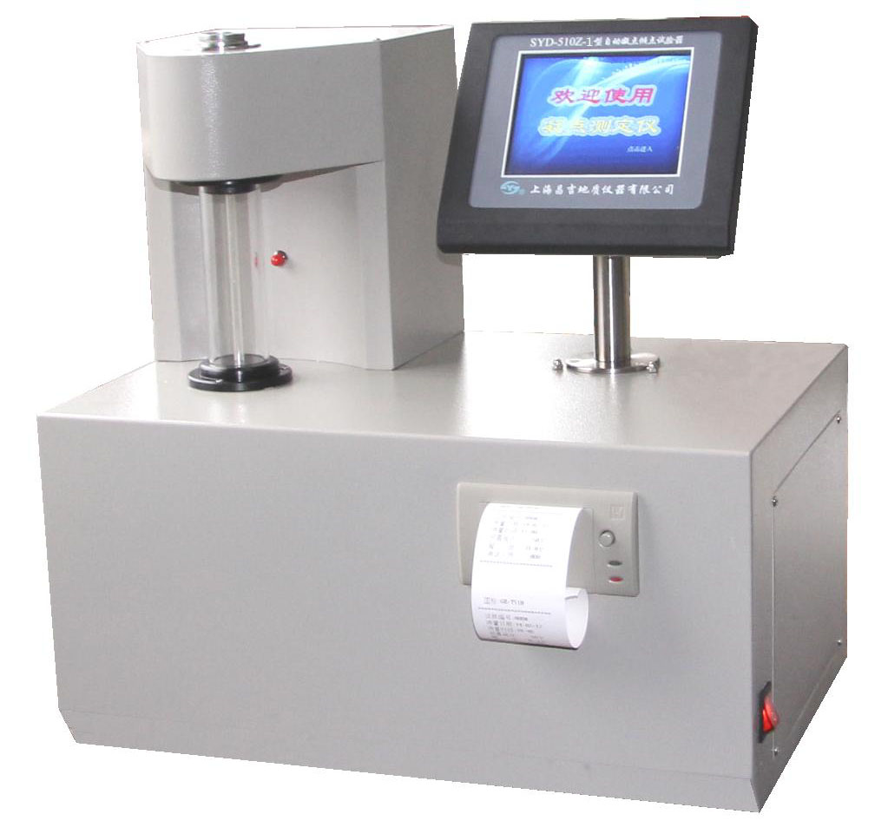
流量：1.5升/分。
7、电源电压: AC220V±22V，50Hz。
8、最大功耗： ≤250W。
9、试油用量： 每次20ml。
10、使用环境： 温度（25±10）℃；
湿度＜85%RH。
11、外型尺寸： 460×360×500（mm³）。
12、仪器净重： 20公斤。

三、选购件
低温恒温浴： HWY-15 低温循环恒温浴

五十年的研发制造经验铸就昌吉品牌！
同行业中率先通过ISO9001认证，请认准商标放心选型定购！

地址：上海浦东新区金高路2131弄 网址：http://www.shangyi17.com
电话：17621554455(销售) 021-58201756(销售)
邮箱：yilinkexue@163.com

